KST PÚCHOV VÁS POZÝVA

VÝLET JARNOU PRÍRODOU
SOBOTA 1.4.2017
Trasa : Trenč.Bohuslavice – rozhľadňa na Tureckom vrchu – Haluzická tiesňava – Bošáca.
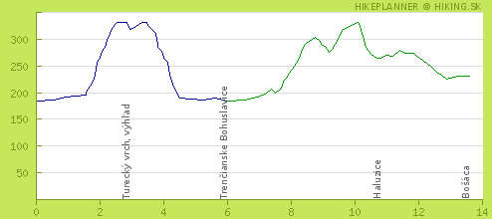
Dĺžka : cca 14 km, čas prechodu cca 4 hod.
Odchod osobným vlakom z PU do Trenč.Bohuslavíc o 7:45 hod. Zraz na žel.stanici o 7:30 hod.

Info.: V.Jadrníček – tel.: 0910784680

